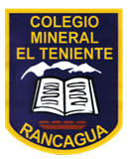UNIDAD TECNICO PEDAGOGICO 2020 –APRENDIENDO EN LINEA MINERAL

CORREO INSTITUCIONAL DOCENTE: [marcela.banda@colegio-mineralelteniente.cl](mailto:marcela.banda@colegio-mineralelteniente.cl)

**GUIA DE APRENDIZAJE UNIDAD 1 N° DE GUÍA: 05**

**RECURSO: MATERIAL DE APOYO.** ASIGNATURA: Religión.

NOMBRE ESTUDIANTE: ______________________________________________________

CURSO: 1° Básico LETRA: ______ FECHA: __________________

O.A: Retro alimentar las actitudes de Respeto que estudiamos en las guías 01, 02, 03 y 04, mediante la observación de estas imágenes.

**Contenido**: Respeto significa mostrar respeto y el aprecio por el valor de alguien o de algo, incluyendo el honor y la estima. Esto incluye el respeto por uno mismo, respeto por los derechos y la dignidad de todas las personas y el respeto por el medio ambiente que sustenta la vida. El respeto nos impide lastimar a lo que debemos valorar.

**Explicación:** Ahora te invito realizar la siguiente actividad, con la ayuda de un adulto debes colorear la rompecabeza, una vez pintado lo pegas en un cartón o cartulina si puedes lo plastificas con cinta de embalaje transparente, lo recortas cuadro por cuadro y una vez terminado juegas a armarlo. Felicidades lo lograras.

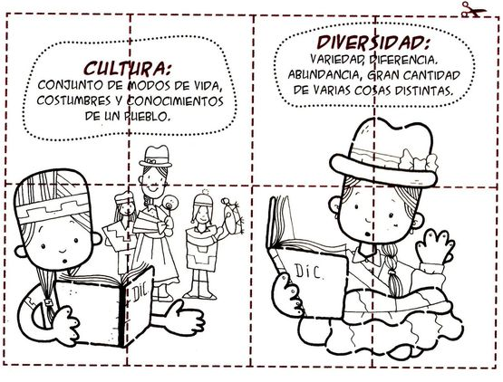

En el rompecabeza encontramos acciones que tienen que ver con el Respeto a las culturas y la diversidad de las personas.

1.- Que cultura representa la primera imagen.

2.- La Diversidad es:

1. Extranjera a) Muchas culturas
2. De Isla de pascua b) Varias culturas
3. Inglesa c) Más de uno
4. Mapuche d) Todas las anteriores.
5. todas las anteriores.